《莴苣类蔬菜穴盘育苗技术规程》
编制说明
（报批稿）

标 准 名 称： 莴苣类蔬菜穴盘育苗技术规程
项 目 编 号： QHNX63-2024
制、修订类型： 制定
主要起草单位： 青海大学农林科学院
归 口 单 位： 青海省农学会
起 草 时 间： 2024年9月---2025年12月

《莴苣类蔬菜穴盘育苗技术规程》
团体标准编制说明
一、工作简况
（一）任务来源
根据青海大学农林科学院园艺研究所的工作任务要求，申请制定《莴苣类蔬菜穴盘育苗技术规程》团体标准，按照青海省农学会文件《关于下达2024年团体标准项目计划的通知》【青农字[2024]4号】的要求，进行该标准的研制。
（二）起草单位
青海大学农林科学院、青海昆仑种业集团有限公司、青海出彩农业开发有限公司。
（三）主要起草人
姓名 | 性别 | 职务/职称 | 工作单位 | 任务分工
孙雪梅 | 女 | 研究员 | 青海大学农林科学院 | 全面负责
张海旺 | 男 | 无 | 青海大学农林科学院 | 试验布置
朱雪冰 | 女 | 无 | 青海大学农林科学院 | 样品分析
魏晓强 | 男 | 助理研究员 | 青海大学农林科学院 | 数据统计
李伟 | 男 | 助理研究员 | 青海大学农林科学院 | 样品采集
王丽慧 | 女 | 副研究员 | 青海大学农林科学院 | 技术指导
李江 | 男 | 副研究员 | 青海大学农林科学院 | 试验示范
雷有月 | 女 | 总经理 | 青海出彩农业开发有限公司 | 试验示范
二、制定标准的必要性和意义
青海地处高原，冷凉性气候特征显著，气温偏低、昼夜温差大、日照时间长、太阳辐射强。依托独特的冷凉气候资源，莴苣类蔬菜生产已成为青海省农业增效和农民增收的重要产业之一。近年来，随着高原冷凉蔬菜的不断发展，莴苣类蔬菜的集约化育苗需求日益增强。然而，目前省内各地在育苗技术方面仍存在操作不统一、管理水平参差不齐、效率低下、苗质差等问题，部分农户依赖传统经验，缺乏科学规范的指导，影响了育苗质量和生产效率。因此，制定《莴苣类蔬菜穴盘育苗技术规程》，为生产者提供系统、规范的技术指导，已成为推动产业标准化、高质量发展的迫切需求。当前，青海省在莴苣类蔬菜育苗方面尚未形成统一的地方标准或团体标准，相关技术多依赖外来经验，难以完全适应本地气候特点和设施条件。本文件的制定，能够填补该领域标准空白，细化从育苗场地、设施设备、基质配比到苗期管理等各环节的技术要求，提升莴苣类蔬菜育苗的标准化水平和成苗质量。通过规范育苗流程，有助于实现节水、节肥、减药，促进绿色生产，增强产业竞争力，为青海省蔬菜产业健康发展提供有力的技术支撑。
三、主要起草过程
（一）前期工作
该标准立项后，标准制订小组立即着手进行有关莴苣类蔬菜的省内外调研及国家标准和地方标准查新工作，在大量收集、整理和分析相关领域相关的技术资料，并按制定标准的要求进行分类整理、同时进行了产地调研，为科学制定标准奠定了良好的基础。经充分调研，目前有关莴苣类蔬菜基质育苗研究论文较多，但是没有相关的国家标准和行业标准，也没有相关的青海省地方标准；制定该技术规范，可以补充完善我省露地蔬菜生产中相关的集约化育苗技术，并规范实际育苗生产。
（二）成立起草小组
为做好《莴苣类蔬菜穴盘育苗技术规程》青海团体标准的编制工作，青海大学农林科学院园艺研究所的专业技术人员从2024年9月份开展了相关标准的实验研究及编写的安排部署工作。
（三）系统总结和归纳
2024年—2025年，在理论研究与实地调研的基础上，结合青海省高原冷凉气候特点，起草小组进行了多点的田间试验和验证，对关键技术参数进行了优化和确定。起草小组对试验过程中出现的一系列问题进行了总结归纳，通过认真研究讨论，提出了制定提纲的建议，决定了制定规范的框架。形成了《莴苣类蔬菜穴盘育苗技术规程》的初稿。
（四）起草文本
2025年，在认真听取了相关专家和专业部门对标准的建议，经过实际操作后，起草小组确定了本标准中需要的各项指标。同时认真查阅了标准制定的有关文件，对标准的格式、内容、术语表达方式等进行了深入学习，严格遵循GB/T1.1-2020《标准化工作导则》所规定的标准编写要求起草了“莴苣类蔬菜集约化穴盘育苗技术规程”标准并经过多次修改、专家修改后，形成送审稿。
四、制定标准的原则和依据，与现行法律、法规、标准的关系
1.按照GB/T1.1-2020《标准化工作导则第一部分：标准的结构和编写规则》的要求和规定编写标准内容。
2.遵循《中华人民共和国标准法》和国家标准化工作的有关规定。力求做到技术先进，经济合理，切实可行，有利于推动技术进步。
3.本标准制定过程中参照的主要标准与准则见下表：
参照标准与准则
序号 | 标准号 | 标准名称
1 | GB/T 5749 | 生活饮用水卫生标准
2 | GB/T 8321 | 农药合理使用准则
3 | GB 16715.5 | 蔬菜种子质量标准 绿叶菜
4 | NY/T 391 | 绿色食品 产地环境质量
5 | NY/T 2118 | 蔬菜育苗基质标准
6 | NY/T 2119 | 蔬菜穴盘育苗 通则
7 | NY/T 2312 | 蔬菜育苗技术规程 通则
8 | NY/T 2442 | 蔬菜集约化育苗场地建设标准
4.本标准与现行法律法规和强制标准没有冲突。
五、标准主要条款的说明

1.功能型育苗基质对生菜育苗的影响

1.1研究目的

本研究旨在通过对比分析添加丛枝菌根真菌的生物育苗基质（T1）、含天然矿物质与腐殖酸的有机肥专用基质（T2）以及两种常规基质（CK1与CK2）对‘奶生1号’生菜幼苗生长的影响。系统评估不同基质处理下生菜幼苗的生长指标（株高、茎粗、叶片数等）、根系形态（总根长、根系表面积等）及生理特性（可溶性蛋白、抗氧化酶活性等）的差异，以期筛选出能显著促进生菜健壮生长、增强抗逆生理特性的最优育苗基质配方，为生菜集约化、高品质育苗提供可靠的理论依据与技术支撑。

1.2材料与方法

1.2.1试验材料

本研究所用‘奶生1号’生菜为青海主栽叶用莴苣品种之一，其生长发育规律具有代表性，研究结论适用于叶用莴苣集约化育苗。草炭、珍珠岩、蛭石均为青海大学园艺实践基地统一购买。采用72孔黑色塑料育苗穴盘进行育苗。试验处理组T1所使用的菌根育苗基质为淮安柴米河农业科技有限公司的生物育苗基质，其中添加具有抗病和促生功能的丛枝菌根真菌。试验处理组T2所使用的育苗基质为江苏兴农科技有限公司的有机肥育苗专用基质，该基质成分中还包括椰壳粉基料、沼泥、碳化稻壳及经过发酵处理的酒精沼渣作为天然矿物质和腐殖酸有机肥。

1.2.2试验方法

该试验设置4个处理，试验中CK1以体积比草炭：蛭石＝2:1作为对照组；CK2以体积比草炭：蛭石：珍珠岩＝2:1:1作为对照组；试验处理组T1所使用的菌根育苗基质为淮安柴米河农业科技有限公司的生物育苗基质；试验处理组T2所使用的育苗基质为江苏兴农科技有限公司的有机肥育苗专用基质。每个处理重复三次，共种植12个穴盘。

将蔬菜种子浸泡后置于28℃的恒温箱中催芽。穴盘及其他用具在使用前用清水冲洗干净，晾干。选取饱满、发芽整齐一致的种子播种于穴盘中，育苗期间根据基质的湿润程度和幼苗生长状况，不定期用自来水补充基质水分，白天温度控制在25-28℃，夜晚温度控制在15～18℃，湿度为60%～80%。试验在青海大学园艺所实践基地的温室大棚内进行。播种完成后，将穴盘置于光照良好的温室中以减少其他微生物通过风雨的污染，育苗期间不施用任何肥料。大约4周后选取长势一致、生长健壮、无机械损伤的生菜作为试验用植株。通过测定上述蔬菜的生长指标、根系指标、生理指标，验证含有功能型蔬菜生物育苗基质对生菜的育苗效果。

1.2.3测定项目及指标

（1）生菜幼苗生长指标的测定

每个处理随机取样6株，洗净直尺测量幼苗子叶到生长点的长度记为株高；游标卡尺测量与子叶展开方向平行的子叶节的茎直径记为茎粗；叶片数、叶长、叶宽的测定；分别选取蔬菜幼苗地上部和地下部，用清水将表面杂物冲洗干净，再用去离子水进一步淋洗，用吸水纸将表面水分吸干，分别称鲜重，105℃杀青15min，75℃烘干至恒重，再称干重。所有指标均重复测定3次，取其平均值。并计算根冠比、壮苗指数、干物质含量等指标。

（2）生菜幼苗根系指标的测定

用流水洗净各新鲜蔬菜幼苗根部残留基质后，利用根系分析系统分别测定总根长（cm）、根系表面积（cm^{2）}、根系平均直径（mm）、根体积（cm^{3）}、根尖数（个）和根系投影面积（cm^{2）}等根系指标。

（3）生菜幼苗生理指标的测定

在育苗周期结束后，采用五点取样法对各个处理组的辣椒幼苗进行取样，每个处理各取5株。分别进行以下生理指标的测定：参考林植芳等（1988）的方法测定过氧化氢（H₂O₂）含量。参考李合生（2000）的方法测定叶片的可溶性糖、叶绿素、可溶性蛋白、游离氨基酸、丙二醛（MDA）含量及超氧化物歧化酶（SOD）、过氧化物酶（POD）活性；过氧化氢酶（CAT）活性的测定参照Aebi （1984）的实验方法；抗坏血酸过氧化物酶（APX）活性的测定参照Zhu等（2007）的实验方法；谷胱甘肽还原酶（GR）活性测定参照Wheeler等（1990）的实验方法。

1.3结果与分析

1.3.1生菜幼苗生理指标

通过对生菜生理指标的测定，结果显示不同处理的基质对生菜幼苗的可溶性蛋白含量、可溶性总糖含量、脯氨酸含量、游离氨基酸含量、抗氧化酶活性和过氧化氢含量均有显著影响。其中生菜幼苗可溶性蛋白含量和可溶性总糖含量T1较CK1、CK2和T2分别增长了15.31%、12.83%和14.55%以及9.85%、3.79%和3.91%。其中生菜幼苗脯氨酸和游离氨基酸含量T1较CK1、CK2和T2分别增长了96.58%、36.50%和24.27%以及11.85%、6.84%和1.11%。不同基质处理对生菜幼苗APX、CAT活性的影响中，T1较CK1、CK2和T2活性分别增长了356.25%、27.119%和119.00%以及302.70%、223.91%和9.56%。不同基质处理对生菜幼苗过氧化氢含量的影响中T1较CK1、CK2和T2分别降低了0.30%、0.47%和0.10%。

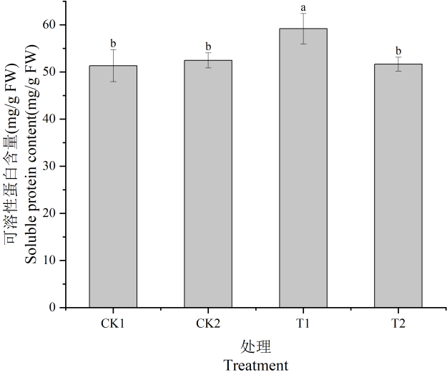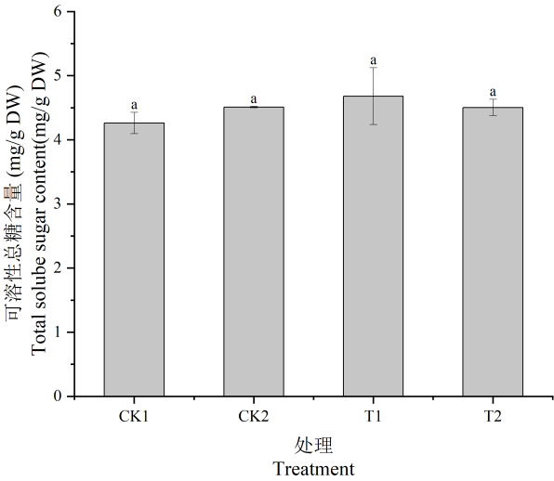

图1 不同基质处理对生菜幼苗可溶性蛋白含量和可溶性总糖含量的影响

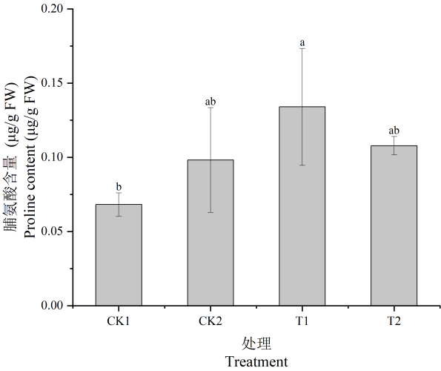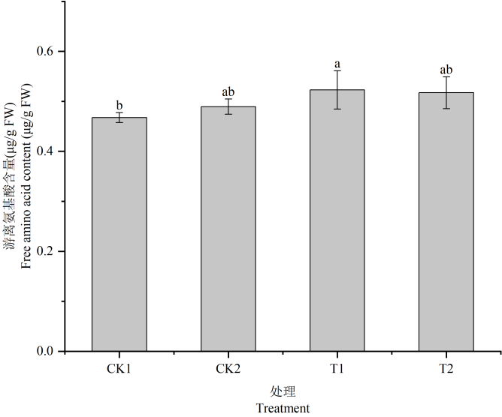

图2 不同基质处理对生菜幼苗脯氨酸和游离氨基酸含量的影响

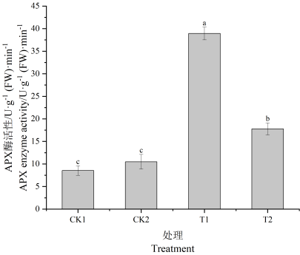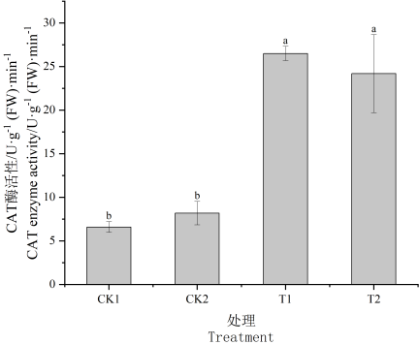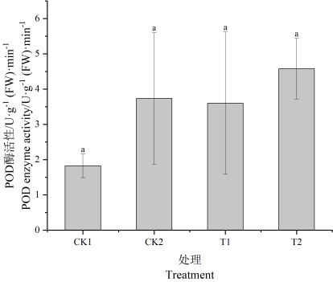

图3 不同基质处理对生菜幼苗APX、CAT、POD活性的影响

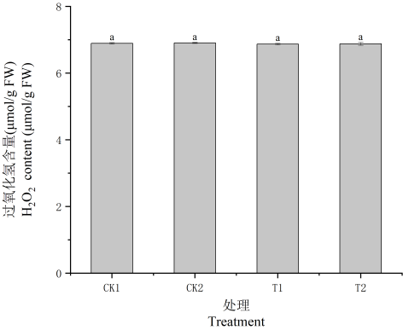

图4 不同基质处理对生菜幼苗过氧化氢含量的影响

1.3.2生菜幼苗根系生长指标

利用根系表型分析系统GXY-A对不同处理基质生菜幼苗根系形态做初步扫描，结果显示T2处理基质的生菜幼苗的各项根系指标均显著优于其他基质处理。CK1处理的生菜根系指标仅次于T2，其总根长、根平均直径、根总体积、根总表面积、根总投影面积、根尖数分别比T2低了12.17%、22.84%、43.02%、19.60%、30.68%和74.81%。T1处理的总根长、根平均直径、根总体积、根总表面积、根总投影面积、根尖数分别比T2低了8.06%、20.26%、58.90%、27.36%、26.43%和69.43%。CK2处理的各项根系指标分别比T1低了13.95%、17.30%、12.86%、18.56%、15.22%和6.74%。

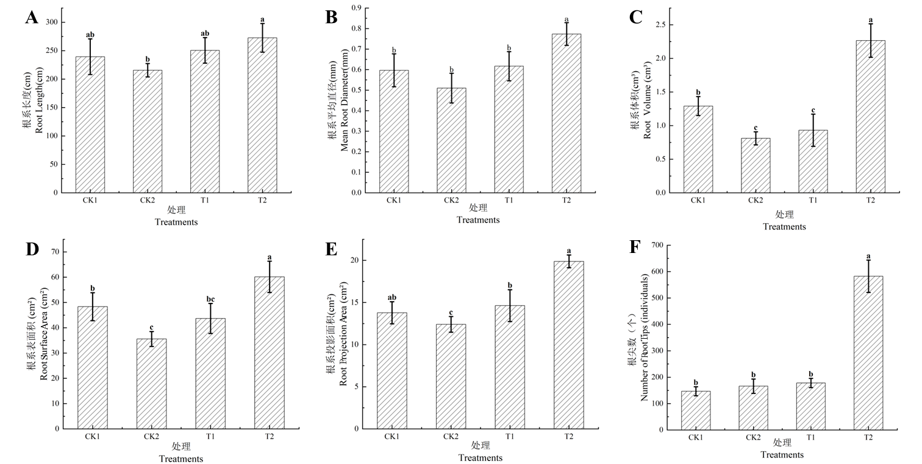

图5 不同基质处理下生菜幼苗的根系生长指标

A.根系长度；B.根系平均直径；C.根系体积；D.根系表面积E.根系投影面积；F.根尖数

1.3.3生菜幼苗生长指标

通过对生菜生长指标的测定，结果显示不同处理基质对生菜幼苗株高，最大叶长和含水量影响显著性较小，对生菜菜茎粗、叶片数和最大茎宽影响较显著；茎粗指标中T1处理较CK1、CK2和T2分别增长了21.65%、14.75%和8.38%，叶片数指标中T1处理较CK1、CK2和T2分别增长了8.02%、7.62%和4.10%，最大叶宽指标中T1处理较CK1、CK2和T2分别增长了11.96%、6.75%和4.60%。

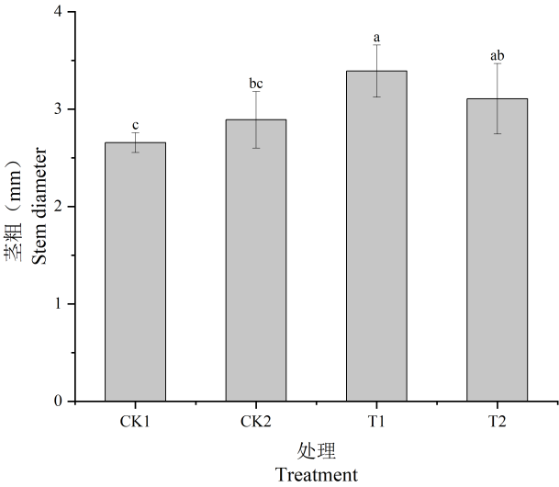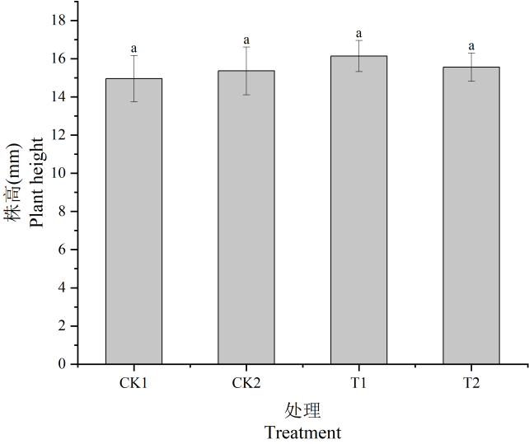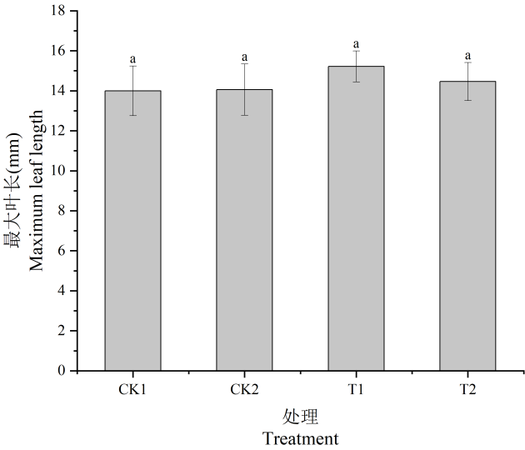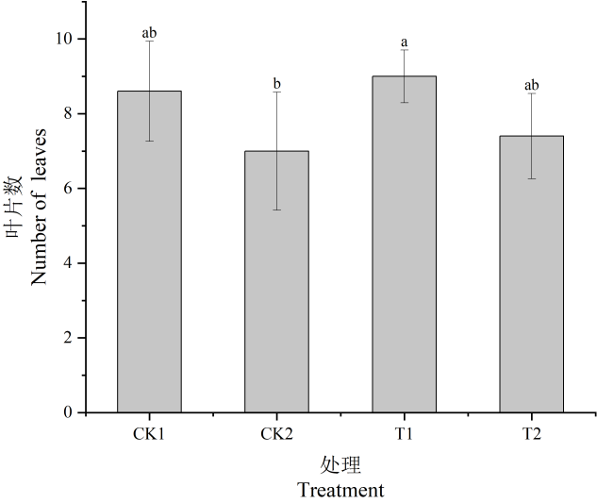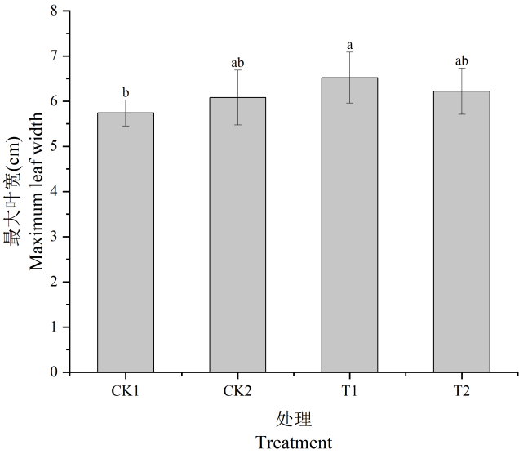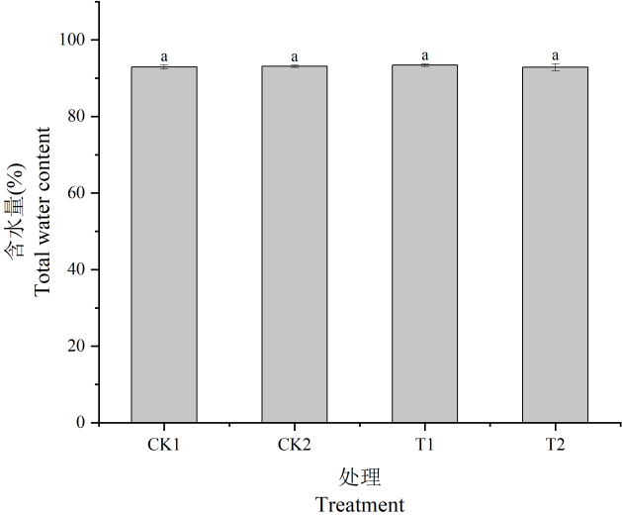

图6 不同基质处理下生菜幼苗的生长指标

1.4小结

育苗基质T1处理的有机肥育苗基质（其中添加丛枝菌根真菌）和T2处理育苗专用基质（其中添加天然矿物质和腐殖酸有机肥）中生菜幼苗的抗氧化酶活性均显著高于其他两组处理，其中T1效果最为显著。T1处理育苗专用基质（其中添加丛枝菌根真菌）的生菜幼苗的根系生长状况均优于CK2处理，对生菜的根系平均直径以及根系表面积的促进效果最好。在4个试验处理中，T1处理的有机肥育苗基质（其中添加丛枝菌根真菌）的生菜幼苗的生理指标含量及酶活性最优，可作为最理想的育苗基质。

2.莴苣育苗的基质配比和穴盘规格筛选

2.1研究目的

通过系统研究不同穴盘规格和基质配比对莴苣育苗效果的影响，筛选适宜叶用莴苣和茎用莴苣基质育苗的最佳技术参数，建立莴苣工厂化育苗技术体系，为莴苣产业化生产提供技术支撑。

2.2材料与方法

2.2.1试验材料与地点

基质育苗试验：叶用莴苣（165号）和茎用莴苣（1号）；

试验地点：青海大学园艺创新基地育苗温室。

2.2.2试验设计

基质采用草炭+珍珠岩（1:1，2:1，3:1）自制育苗基质，穴盘采用72孔、105孔、128孔、200孔播种（表1），每个处理重复播种3盘，每穴1粒种子，共72盘，分别测定各处理的出苗率，筛选适宜莴苣育苗的基质配方。后继续利用筛选得到的基质配方分别在72孔和105孔穴盘播种，每个处理重复播种3盘，每穴1粒种子，共12盘，测定出苗率，分别在叶用莴苣三叶一心和茎用莴苣四叶一心时，每盘随机选取5株测定株高、茎粗、株幅、最大叶长、最大叶宽、鲜重和干重，并计算根冠比和壮苗指数。整个试验期间不施肥，统一管理。

表1 不同穴盘规格和基质配比试验处理方案
穴盘规格 | 基质配比（草炭+珍珠岩）
72穴 | 1:1 | 2:1 | 3:1
105穴 | 1:1 | 2:1 | 3:1
128穴 | 1:1 | 2:1 | 3:1
200穴 | 1:1 | 2:1 | 3:1

2.2.3计算公式

根冠比=地下部鲜重（干重）/地上部鲜重（干重）

壮苗指数=茎粗/株高×全株干重

2.3结果与分析

2.3.1基质育苗基质配比筛选

由图7可知，不同规格穴盘和基质配比对莴苣出苗率存在显著性差异。其中叶用莴苣播种在72穴（草炭+珍珠岩1:1和2:1）和105穴（草炭+珍珠岩1:1）时出苗率最高，分别为95.83%、92.59%和93.33%，出苗率均高于90%；其次72穴（草炭+珍珠岩3:1）105穴（草炭+珍珠岩3:1）128穴（草炭+珍珠岩1:1）的出苗率均高于80%，出苗率分别为87.96%、81.59%、80.99%，其余处理均低于80%，说明适合叶用莴苣的穴盘规格72穴、105穴和128穴。此外，72穴播种叶用莴苣的基质配比在草炭+珍珠岩1:1或2:1或3:1，105穴在草炭+珍珠岩1:1或3:1，128穴在草炭+珍珠岩1:1时，叶用莴苣出苗率均高于80%，说明叶用莴苣的基质配比在草炭+珍珠岩1:1时较为适合。

由图8可知，茎用莴苣播种在72穴（草炭+珍珠岩1:1时出苗率最高，出苗率为83.33%；其次72穴（草炭+珍珠岩2:1）105穴（草炭+珍珠岩1:1）的出苗率均高于75%，出苗率分别为79.63%、79.05%，其余处理均低于75%，说明适合茎用莴苣的穴盘规格72穴、105穴。72穴播种适合茎用莴苣的基质配比在草炭+珍珠岩1:1或2:1，105穴在草炭+珍珠岩1:1时，茎用莴苣出苗率均高于75%，说明茎用莴苣的基质配比在草炭+珍珠岩1:1时较为适合。

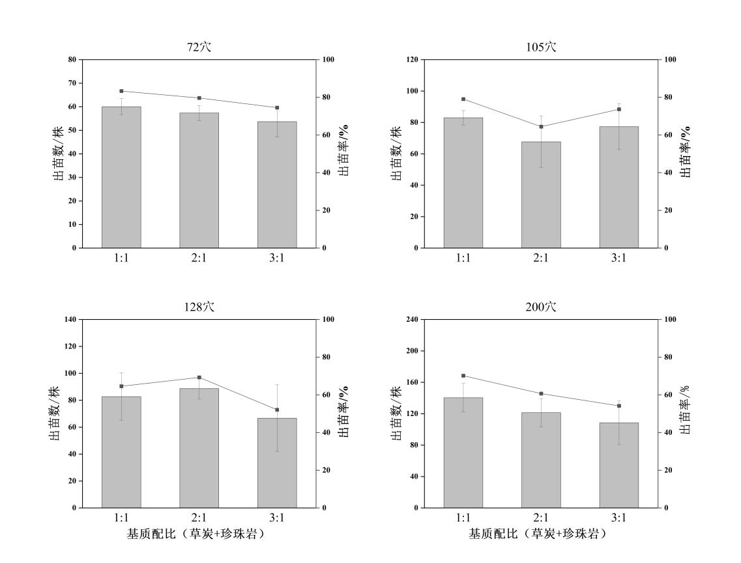

图7 不同规格穴盘和基质配比下叶用莴苣的出苗数和出苗率统计

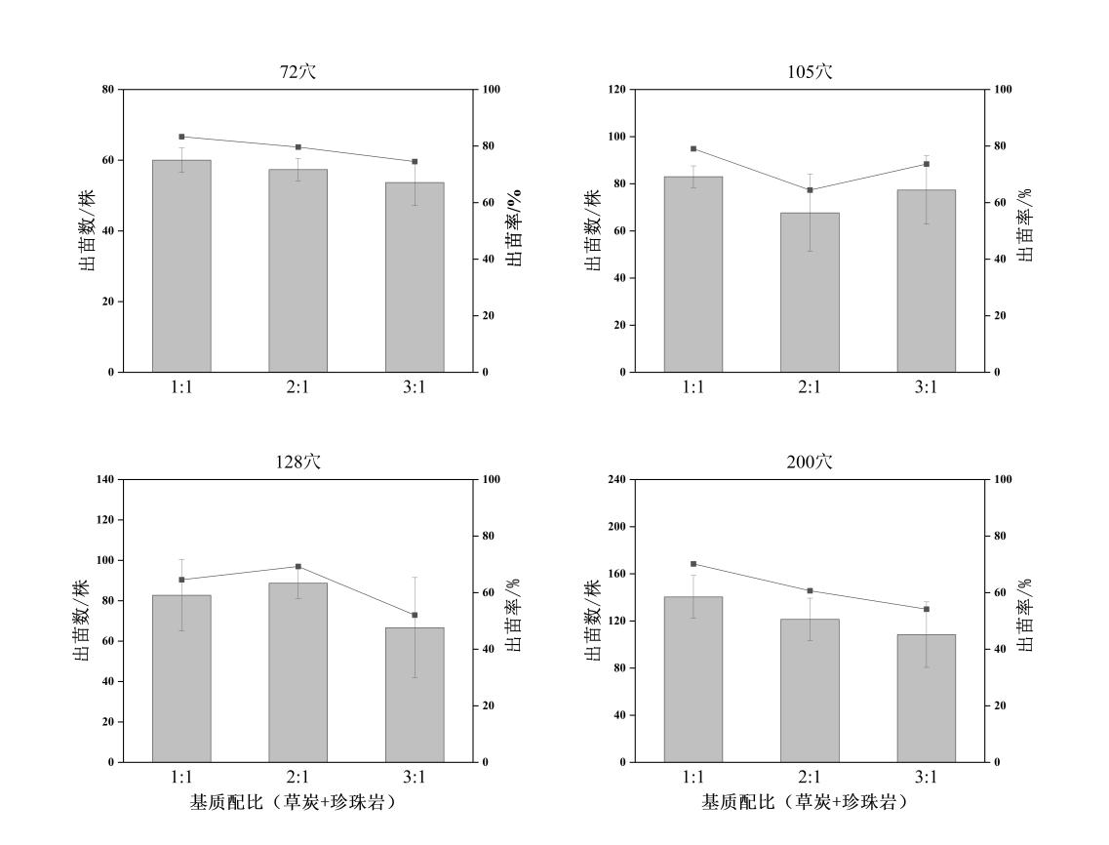

图8 不同规格穴盘和基质配比下茎用莴苣的出苗数和出苗率统计

2.3.2基质育苗穴盘规格筛选

由表2可知，72穴叶用莴苣幼苗的株高、茎粗、株幅、最大叶长与105穴叶用莴苣幼苗之间存在显著性差异，而最大叶长、地上部鲜重、地上部干重、地下部鲜重、地下部干重间存在显著性差异，且72穴根冠比显著高于105穴，说明不同规格穴盘对叶用莴苣幼苗生长影响较大；同时，72穴壮苗指数显著高于105穴，因此适合叶用莴苣的穴盘规格为72穴。

同样地，72穴茎用莴苣幼苗除株高与105穴茎用莴苣间存在显著性差异之外，其余生长指标在两种规格穴盘中无显著性差异，且72穴根冠比和壮苗指数相差不大，说明不同规格穴盘对茎用莴苣幼苗生长影响较小。

表2 不同穴盘规格莴苣幼苗生长指标统计
莴苣 | 穴盘规格（穴） | 株高（cm） | 茎粗(mm) | 株幅（cm） | 最大叶长（cm） | 最大叶宽（cm）
叶用莴苣 | 72 | 10.40±0.45c | 2.80±0.58a | 7.09±1.30 b | 8.87±0.91 a | 3.10±0.36 a
叶用莴苣 | 105 | 9.69±1.08c | 2.48±0.45a | 6.71±1.27 b | 8.22±1.28 a | 2.66±0.50 b
茎用莴苣 | 72 | 12.88±1.26a | 2.79±0.46a | 10.32±1.85a | 11.13±1.22 a | 2.77±0.40 b
茎用莴苣 | 105 | 11.51±1.55b | 2.54±0.47a | 10.71±2.75a | 10.37±1.51 a | 2.55±0.33 b
续表2 不同穴盘规格莴苣幼苗生长指标统计
莴苣 | 穴盘规格（穴） | 地上部鲜重（g） | 地上部干重  （g） | 地下部鲜重  （g） | 地下部干重  （g） | 根冠比（%） | 壮苗指数
叶用莴苣 | 72 | 2.67±0.39 a | 0.17±0.03 a | 0.47±0.16 a | 0.046±0.016a | 17.57 | 0.058
叶用莴苣 | 105 | 1.72±0.48 b | 0.11±0.036b | 0.21±0.08 b | 0.020±0.007a | 12.42 | 0.033
茎用莴苣 | 72 | 2.07±0.52 b | 0.15±0.039ab | 0.20±0.07 b | 0.025±0.009a | 9.52 | 0.038
茎用莴苣 | 105 | 1.72±0.32 b | 0.13±0.023b | 0.20±0.07 b | 0.021±0.006a | 11.62 | 0.033

2.4小结

成功建立了莴苣育苗技术体系，确定了不同栽培方式和品种的最佳技术参数。基质育苗方面：适合叶用莴苣和茎用莴苣育苗的基质配比为草炭+珍珠岩1:1，适合叶用莴苣的穴盘规格为72穴，适合茎用莴苣的穴盘规格为72穴或105穴。研究表明品种特性是影响育苗效果的重要因素，在实际生产中应充分考虑品种类型、生长需求、人工操作、定植时期、育苗成本等因素，选择适宜的育苗技术参数，以实现高效的莴苣工厂化育苗生产。
- 不同莴苣品种发芽特性筛选与评价
  - 研究目的

莴苣种质资源丰富，品种间发芽特性存在显著差异，进而影响集约化育苗的整齐度与成苗质量。通过对引进收集莴苣种质资源进行发芽能力评估，从而筛选发芽率高、发芽势强、芽势整齐的优良品种，为莴苣的品种选择和种子处理提供理论依据。
  - 材料与方法
    - 试验材料

由青海大学农林科学院引进收集的192份叶用莴苣品种和194份茎用莴苣品种组成，所有种子均为2024年制种。
    - 试验设计

试验于2024年11月14日在青海大学农林科学院园艺所实验室进行。每个处理3次重复，每次重复30粒种子。试验前选取粒大、饱满、大小一致的种子，将莴苣种子放置在垫有两层滤纸、直径为9 cm的培养皿中，然后将培养皿放到设置好温度的人工气候培养箱（发芽温度为白天25℃/12h，夜晚20℃/12h）中进行萌发试验。试验过程中记录发芽势、最终发芽率、发芽指数，发芽标准为胚根突破种皮。当有种子发芽时开始记载，每24h观察、记载1次，试验持续进行7天，第4天统计发芽势，第7天结束试验。试验期间保持发芽床湿润，最后对试验所得数据进行整理。
    - 统计与分析

采用单因素方差分析（ANOVA）检验叶用莴苣与茎用莴苣在发芽率、发芽势和发芽指数上差异的显著性。种子达标率统计：商业化育苗一级种标准：发芽率（GR）≥ 85%，高活力标准：发芽指数（GI）≥ 50，综合优良标准：同时满足GR ≥ 85% 且GI ≥ 50。

测定指标与计算方法：

发芽率（GR）=（发芽种子数/总种子数）×100%

发芽势（GE）=（第4天正常发芽种子数/总种子数）×100%

发芽指数（GI）=Σ(Gt/Dt)，其中Gt表示第t天的发芽数，Dt表示相应的天数。

变异系数（%）=标准差/平均值×100%
  - 结果与分析
    - 莴苣发芽特性总体分析

表3 不同莴苣品种发芽特性情况统计
类型 | 指标 | 发芽率/% | 发芽势/% | 发芽指数
叶用莴苣 | 平均值 | 89.70 | 78.30 | 45.60
叶用莴苣 | 标准差 | 18.20 | 12.55 | 17.14
叶用莴苣 | 最小值 | 0 | 0 | 0
叶用莴苣 | 最大值 | 100 | 100 | 68.94
叶用莴苣 | 变异系数（%） | 19.11 | 26.00 | 25.62
茎用莴苣 | 平均值 | 91.35 | 80.60 | 41.35
茎用莴苣 | 标准差 | 18.22 | 24.91 | 15.91
茎用莴苣 | 最小值 | 0 | 0 | 0
茎用莴苣 | 最大值 | 100 | 100 | 76
茎用莴苣 | 变异系数（%） | 19.94 | 30.91 | 38.49

由表3可知，不同莴苣品种的发芽特性存在显著差异。在192份叶用莴苣中，平均发芽率为89.70%，变异系数为19.11%，变幅在0～100%之间，其中发芽率高于85%的品种为156个，达到商业化育苗一级种标准，发芽率为0的品种有4个；平均发芽势为78.30%，变异系数为26%；平均发芽指数为45.6，变异系数高达25.62%，变异幅度在0~68.94之间。在194份茎用莴苣中，平均发芽率为91.35%，变异系数为19.94%，变幅在0～100%之间，其中发芽率高于85%的品种为164个，发芽率为0的品种有4个；平均发芽势为80.6%，变异系数为30.91%，表明品种间发芽整齐度差异巨大；平均发芽指数为41.35，变异幅度在0~76之间，变异系数高达38.49%。
    - 不同类型莴苣发芽特性差异性与优良品种筛选

表4 叶用莴苣和茎用莴苣发芽特性方差分析
指标 | 类型 | 平均值±标准差 | F值 | P值 | 显著性
发芽率（%） | 叶用莴苣 | 89.70±18.20 | 1.12 | 0.291 | ns
发芽率（%） | 茎用莴苣 | 91.35±18.22 | 1.12 | 0.291 | ns
发芽势（%） | 叶用莴苣 | 78.30±12.55 | 1.65 | 0.200 | ns
发芽势（%） | 茎用莴苣 | 80.60±24.91 | 1.65 | 0.200 | ns
发芽指数 | 叶用莴苣 | 45.60±17.14 | 7.25 | 0.007 | **
发芽指数 | 茎用莴苣 | 41.35±15.91 | 7.25 | 0.007 | **

注：表示在P<0.05水平差异显著；**表示在P<0.01水平差异显著；ns表示差异不显著。

由表4可知，叶用与茎用莴苣在平均发芽率和平均发芽势上均无统计学上的显著差异（P>0.05）。这意味着从整体来看，两类莴苣的最终萌发能力和前期发芽速度没有本质区别。两类莴苣在发芽指数上存在极显著差异（P<0.01）。叶用莴苣的平均发芽指数（45.60）显著高于茎用莴苣（41.35）。这表明叶用莴苣种子的综合发芽活力显著优于茎用莴苣，这对于集约化育苗中追求快速成苗至关重要。

表5 不同类型达标与高活力品种分布
类型 | 资源总数 | 发芽率≥85%份数(占比) | 发芽指数≥50份数(占比) | 同时满足GR≥85%且GI≥50份数(占比)
叶用莴苣 | 192 | 156（81.3%） | 82（42.7%） | 68（35.4%）
茎用莴苣 | 194 | 164（84.5%） | 62（32.0%） | 52（26.8%）

参照商业化育苗一级种标准（发芽率≥85%），我们对供试种质进行了达标率统计，并进一步分析了高活力品种（发芽指数≥50）的分布。由表5可知，茎用莴苣的发芽率达标率（84.5%）略高于叶用莴苣（81.3%），二者均拥有大量达标种质。在衡量发芽活力的关键指标上，叶用莴苣表现更优。高达42.7%的叶用莴苣品种发芽指数在50以上，而茎用莴苣中这一比例仅为32.0%。将发芽率与发芽指数结合，筛选同时满足“高发芽率（≥85%）”和“高发芽活力（GI≥50）”的品种，其中叶用莴苣中有68份（占比35.4%），茎用莴苣中有52份（占比26.8%），可被初步认定为发芽特性优异的种质资源。
  - 小结

综上所述，供试的386份莴苣种质资源在发芽特性上表现出丰富的多样性。叶用与茎用莴苣在发芽率和发芽势上无显著差异，但叶用莴苣的发芽指数显著优于茎用莴苣，但茎用莴苣在发芽势和发芽指数上表现出更大的品种间变异。通过设定发芽率（≥85%）与发芽指数（≥50）的双重筛选标准，成功从全部资源中筛选出120份发芽特性优异的核心种质，其中叶用莴苣68份，茎用莴苣52份，这些品种兼具高萌发潜力与高发芽活力，为莴苣集约化育苗的品种选择与后续育种工作提供了宝贵的材料基础和理论依据。
- 不同温度处理对茎用莴苣幼苗生理生化指标的影响
  - 研究目的

本研究旨在探究不同温度组合对茎用莴苣幼苗生长动态和生理生化的影响，阐明温度调控与幼苗健壮度的内在联系，为建立高原环境下茎用莴苣集约化育苗的精准温度管理策略提供理论依据与实践参数。
  - 材料与方法
    - 试验材料

试验材料来源于青海大学农林科学院园艺研究所，选用课题组收集的两个茎用莴苣品种：WS1（晚熟品种）：晚抽薹、绿色尖叶、白皮白肉和WS3（早熟品种）：早抽薹，紫色尖叶、绿皮绿肉。
    - 试验设计

将种子播种于72孔穴盘内培育出苗，6d开始出苗，25d长至4—5片真叶。此时将幼苗放置于培养箱中进行不同温度和不同时长的处理，相对湿度60%/55%（d/n），光照强度12000 lx。除温度和处理时长外，其他培养条件保持一致。具体试验处理如表6，分别于处理后2d、6d、10d取样，每个处理设置3个生物学重复。进行植物学性状、生理生化相关指标测定。

表6 不同温度和处理时长情况表
处理 | 时间 | 温度（d/n=14h/10h）
CK-1 | 2d | 25℃/18℃
L-1 | 2d | 18℃/4℃
H-1 | 2d | 35℃/18℃
CK-2 | 6d | 25℃/18℃
L-2 | 6d | 18℃/4℃
H-2 | 6d | 35℃/18℃
CK-3 | 10d | 25℃/18℃
L-3 | 10d | 18℃/4℃
H-3 | 10d | 35℃/18℃
    - 测定指标
生长指标：叶长、叶宽、株高、根长使用卷尺测量，刻度为0.1 cm；叶柄宽、叶柄厚使用游标卡尺测量，刻度为0.01 mm。干物质量：取不同部位鲜样（FW）20g，置于烘箱105℃杀青10min后，于60℃烘干至恒重，称量干重（DW）。
（2）生理生化指标
取植株完全展开的新鲜成熟叶片，所有指标3次重复。采用考马斯亮蓝法测定可溶性蛋白质含量；采用南京建成生物工程研究所购买的过氧化氢酶(CAT)活性检测试剂盒、过氧化物酶(POD)活性检测试剂盒、超氧化物歧化酶(SOD)活性检测试剂盒、丙二醛(MDA)检测试剂盒测定不同处理叶片的CAT活性、POD活性、SOD活性以及MDA含量。
    - 数据分析
采用Excel 2019进行数据统计与处理，使用Graphpad Prism8.0软件进行数据分析与作图。
  - 结果与分析
    - 不同温度对茎用莴苣表型性状的影响

由图9可知，不同温度处理对茎用莴苣表型性状的影响存在差异。在高温条件下，WS1在处理6天和10天时的株高与叶长均显著低于对照（P < 0.05）；WS3在处理2天和10天时的叶长，以及处理2天时的叶柄厚度和叶鲜重，也均与对照存在显著差异。在低温条件下，WS1在处理6天和10天时的株高与叶长均与对照呈现极显著差异；WS3在处理2天时的叶长也显著不同于对照。其余各处理与对照之间均无显著差异。
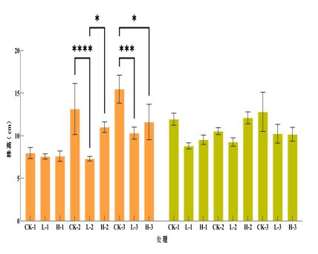  D  B  A | 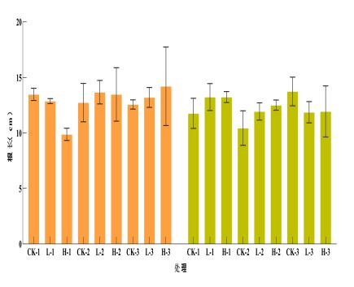 | 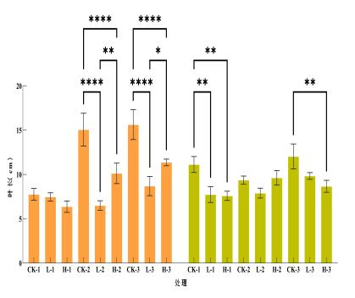  C
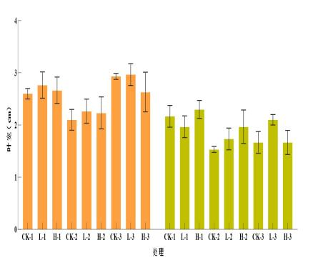  E | 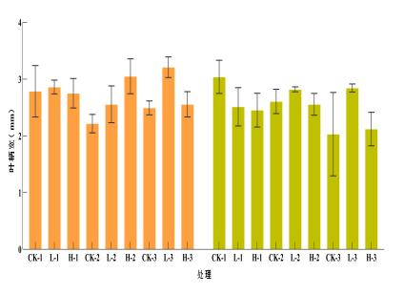  F | 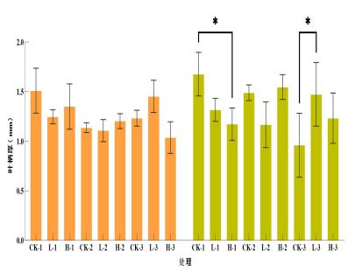
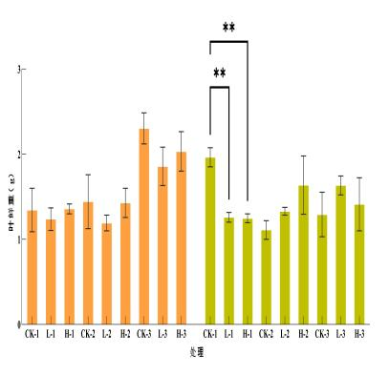  G  H | 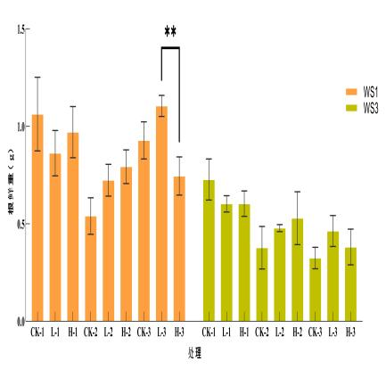
图9 不同温度对茎用莴苣表型性状的影响
A：株高；B：根长；C：叶长；D：叶宽；E：叶柄宽；F：叶柄厚；G：叶鲜重；H：根鲜重。
    - 不同温度对茎用莴苣叶片抗氧化酶活性的影响

由图10可知，在不同温度处理下，WS1与WS3的CAT、POD和SOD活性存在较大差异。在高温条件下，处理6天和10天后，WS1的CAT活性和SOD活性均与对照存在显著差异；在低温条件下，处理10天后，WS1的CAT活性和SOD活性也均显著高于对照，同时WS3的SOD活性与对照相比亦存在显著差异。
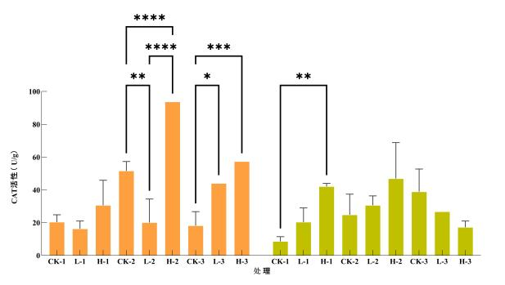  A | 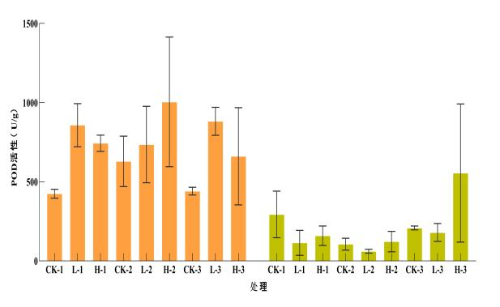  B
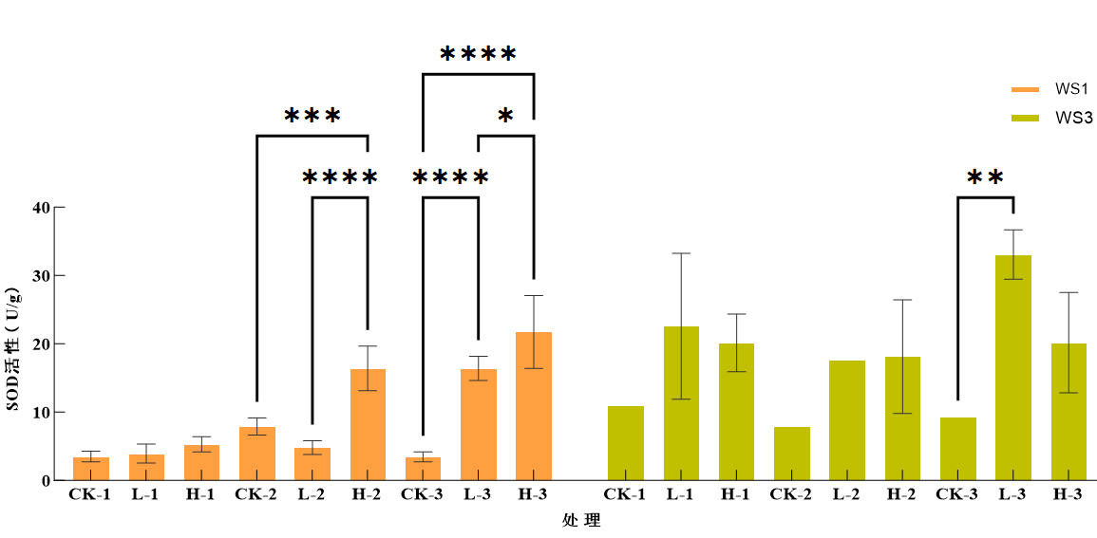
C
图10 不同温度处理下WS1和WS3叶片CAT（A）、POD（B）、SOD（C）的变化
    - 不同温度对茎用莴苣叶片可溶性蛋白及MDA含量的影响

由图11可知，不同温度处理对WS1和WS3的生理指标影响不同。在高温条件下，WS1在处理2天和6天时的可溶性蛋白含量与其低温处理相比存在显著差异，且在处理10天时其MDA含量与对照相比也呈现显著差异；WS3在处理2天和10天时，所有测定指标与对照相比均存在极显著差异。在低温条件下，仅WS1在处理10天时的可溶性蛋白含量与对照存在显著差异，其余处理与对照相比均无显著性差异。
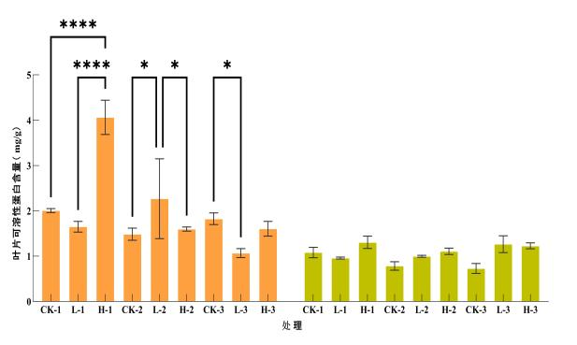  A | 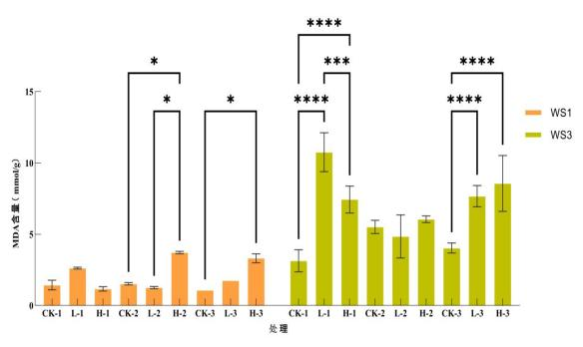  B
图11 不同温度处理下WS1和WS3叶片可溶性蛋白（A）及MDA（B）含量的变化
    - 主成分分析

由表7可知，WS1和WS3的13个农艺性状及生理生化指标被归为4个主成分，其累计贡献率分别为87.646%和85.039%。在第1主成分中，WS1和WS3的贡献率分别为34.224%和30.226%，其中株高、CAT活性、MDA含量及SOD活性的特征向量值均大于0.7，表明这些与产量和抗逆性相关的指标在第一主成分中起主要作用。第2主成分的特征值分别为3.065（WS1）和3.431（WS3），贡献率分别为23.578%和26.396%，该成分中特征向量较高的指标为叶柄宽和根鲜重。第3主成分的特征值分别为2.642和1.970，贡献率分别为20.325%和15.153%，主要代表性性状为叶鲜重，其特征向量值为0.898。第4主成分的特征值分别为1.238和1.724，贡献率分别为9.520%和13.264%，其中特征向量值较大的性状为可溶性蛋白含量，其值为0.629。

表7 主成分分析结果
主成分 | WS1 |  |  | WS3
主成分 | 特征值 | 贡献率（%） | 累积贡献率（%） | 特征值 | 贡献率（%） | 累积贡献率（%）
1 | 4.449 | 34.224 | 34.224 | 3.929 | 30.226 | 30.226
2 | 3.065 | 23.578 | 57.802 | 3.431 | 26.396 | 56.622
3 | 2.642 | 20.325 | 78.127 | 1.97 | 15.153 | 71.775
4 | 1.238 | 9.52 | 87.646 | 1.724 | 13.264 | 85.039
    - 相关性分析

相关性分析结果显示（图12），在13个农艺性状及生理生化指标中，共检测到2对极显著相关关系（P < 0.01）。其中，WS1中相关性最高的为根鲜重与叶柄厚（0.86），以及可溶性蛋白含量与根长（-0.81）；WS3中相关性最高的为叶长与株高（0.91），以及根鲜重与叶宽（0.80）。这些性状均与产量形成和抗逆能力密切相关。此外，WS1和WS3分别存在7对和5对显著相关关系（P < 0.05），其余性状间的相关性均未达到显著水平。

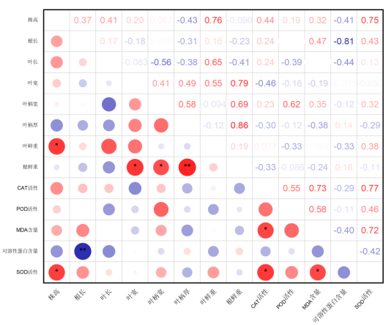 | 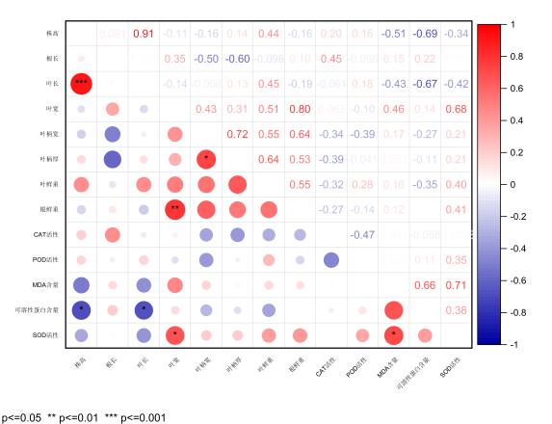
图12 数量性状相关性分析

  - 小结

综合不同温度处理对茎用莴苣幼苗的影响表明，25℃/18℃条件是其幼苗生长的最适环境。本研究中的高、低温处理均对幼苗构成了胁迫，这主要体现在：在胁迫环境下，WS1与WS3两个品种的株高、叶长等关键表型生长受到显著抑制；同时，幼苗通过主动提高CAT、SOD等抗氧化酶活性来清除活性氧，并伴随着MDA含量的显著积累。主成分分析进一步明确MDA含量和抗氧化酶（CAT、SOD）活性是表征温度胁迫的核心指标。因此，茎用莴苣幼苗在未被干扰的常规温度下生长最佳，而高、低温胁迫则会引发氧化应激，抑制其正常生长发育。在生产实践中，应尽量避免幼苗期经历此类温度逆境，以确保壮苗的形成。
- 不同施肥方式对叶用莴苣幼苗生长的影响
  - 研究目的

为全面评估不同叶面施肥时机对叶用莴苣幼苗的综合效应，本研究通过测定幼苗生长、根系形态、光合色素组成等系列指标，采用多元统计方法进行综合评价，旨在揭示不同施肥策略的特异性影响，为精准育苗提供深入的理论依据。
  - 材料与方法
    - 试验材料

供试品种：叶用莴苣‘奶生1号’。

育苗容器：72孔黑色塑料穴盘。

育苗基质：草炭：珍珠岩 = 2:1 (v/v)，其初始电导率（EC）值为0.8 mS/cm。

肥料：均衡型大量元素水溶肥（N-P₂O₅-K₂O = 20-20-20，并含螯合态微量元素）。
    - 试验设计

试验于2025年4月15日在青海大学园艺创新基地育苗温室内进行。共设4个处理，分别为T1（一叶肥）：于第一片真叶完全展开期，叶面喷施1000倍大量元素水溶肥；T2（四叶肥）：仅于第四片真叶完全展开期，叶面喷施1000倍大量元素水溶肥；T3（一叶+四叶肥）：于第一片真叶完全展开期和第四片真叶完全展开期，各叶面喷施1次1000倍大量元素水溶肥；CK（对照）：在上述相同时期，叶面喷施等量清水。采用完全随机设计，每个处理设6次重复。所有处理除施肥外，其他管理完全一致。叶面喷施以叶片正反面均匀布满雾滴但不流淌为度。
    - 测定指标与方法

每重复随机选取3株进行指标测定，所有指标均于定植前7天进行取样和测定，使用卷尺和游标卡尺测定植株株高、茎粗；将整株幼苗清洗干净，烘干并称重，测定全株干物质量；根系形态指标采用GXY-A根系扫描仪，扫描其根系图片，用WinRhizo2005a系分析软件进行分析，获得根长、根直径、根体积、根表面积、根投影面、根毛数等数据，采用TTC法测定根系活力；采用乙醇提取法测定叶绿素a、叶绿素b 、总叶绿素a+b和类胡萝卜素含量，并计算Chl a/b比值。
    - 统计与分析

采用SPSS 26.0进行单因素方差分析和多重比较。为进一步综合评判，对除壮苗指数外的所有测定指标进行主成分分析，并基于主成分得分进行隶属函数法综合评价排序。

壮苗指数：(茎粗/株高) × 全株干重。
  - 结果与分析
    - 不同施肥方式对叶用莴苣幼苗生长和根系形态的影响

表8 不同施肥方式对叶用莴苣幼苗生长和根系指标的影响
指标 | T1 | T2 | T3 | CK
株高/cm | 9.85±0.81 b | 10.92±0.89a | 10.65±0.87a | 9.38±0.77c
茎粗/mm | 2.58±0.23b | 2.68±0.24b | 2.88±0.26a | 2.35±0.21c
全株干重/g | 0.190±0.021c | 0.219±0.024b | 0.250±0.028a | 0.194±0.017c
总根长/cm | 122.4±11.4b | 130.7±12.1b | 145.8±13.5a | 95.3±8.9c
根表面积/cm² | 29.8±2.8b | 31.5±3.0b | 36.2±3.4a | 31.5±2.0b
根体积/m³ | 0.58±0.06b | 0.61±0.06b | 0.72±0.07a | 0.62±0.04b
根平均直径/mm | 0.52±0.05a | 0.48±0.04b | 0.49±0.05b | 0.47±0.04b
根毛数 | 285±35a | 242±31b | 265±34ab | 248±28b
根系活力/µg·g⁻¹·h⁻¹ | 178.5±16.9c | 235.8±22.1a | 221.4±20.8a | 149.6±14.2d
壮苗指数 | 0.050±0.006c | 0.054±0.006b | 0.068±0.008a | 0.049±0.005

注：同行不同字母表示处理间在P<0.05水平差异显著。

由表8可知，各处理指标呈现差异化响应。T3处理在茎粗、全株干重、总根长、根表面积和根体积等生长与根系扩展指标上均表现最优，并显著优于其他处理（P<0.05），体现了其促进物质积累与根系空间拓展的全面优势。T2处理则表现出其特异性，其株高与根系活力均达到最高值，且与T3无显著差异，说明后期施肥对促进植株伸长与维持根系高代谢活性具有突出作用。T1处理的效果主要体现在根系构型上，其根平均直径和根尖数显著最大，表明早期营养供应更利于根系增粗与分支发生，但该处理在生物量积累和根系活力方面均显著低于T2与T3。所有施肥处理的大多数指标均显著优于CK处理，说明了幼苗期喷施叶面肥的必要性。综合来看，不同施肥策略对幼苗的调控存在明显的功能分化，T1长于根系构型奠基，T2优于促进伸长与代谢活力，而T3则在整合各方优势上最为有效，能协同实现壮秆、增重与扩根的目标。
    - 不同施肥方式对叶用莴苣幼苗光合色素含量的影响

表9 不同施肥方式对叶用莴苣幼苗光合色素指标的影响
指标 | T1 | T2 | T3 | CK
叶绿素a | 1.12±0.10b | 1.28±0.11a | 1.35±0.12a | 0.98±0.09c
叶绿素b | 0.41±0.04a | 0.43±0.04a | 0.44±0.04a | 0.31±0.03b
总叶绿素 | 1.53±0.14b | 1.71±0.15a | 1.79±0.16a | 1.29±0.12c
类胡萝卜素 | 0.28±0.03b | 0.31±0.03ab | 0.33±0.03a | 0.24±0.02c
叶绿素a/b | 2.73±0.25c | 2.98±0.27b | 3.07±0.28b | 3.16±0.29a

施肥处理极显著影响了叶片光合色素组成（表9）。T3处理积累了最高的叶绿素a、总叶绿素和类胡萝卜素含量。T2处理的叶绿素b含量显著高于T1和CK，与T3无显著差异。值得注意的是，CK处理的Chl a/b比值最高，而T1处理该比值最低，表明不施肥环境下光合机构可能发生适应性调整，而早期供肥则更有利于光能捕获。
    - 主成分分析和综合评价

表10 主成分特征向量、特征值及贡献率
测定指标 | 主成分1（PC1） | 主成分2（PC2）
株高 | 0.851 | 0.327
茎粗 | 0.927 | -0.214
全株干重 | 0.961 | -0.138
总根长 | 0.942 | -0.185
根表面积 | 0.955 | -0.178
根体积 | 0.933 | -0.201
根平均直径 | -0.105 | 0.884
根尖数 | 0.286 | 0.812
根系活力 | 0.788 | 0.415
叶绿素a | 0.901 | 0.235
叶绿素b | 0.825 | 0.442
总叶绿素 | 0.890 | 0.318
类胡萝卜素 | 0.870 | 0.281
Chl a/b 比值 | 0.225 | -0.751
特征值 | 9.968 | 2.421
方差贡献率 (%) | 71.20 | 17.30
累积贡献率 (%) | 71.20 | 88.50

对14个指标进行主成分分析。前两个主成分（PC1和PC2）的累积方差贡献率达88.5%，能充分反映原始信息。PC1（贡献率71.2%）在总根长、根表面积、全株干重、茎粗、叶绿素a等指标上具有高载荷，主要代表植株的整体生长与积累能力。PC2（贡献率17.3%）在根平均直径、根尖数和Chl a/b比值上具有高载荷，主要代表根系的早期构型特征与光合机构的初始发育。

表11 各处理在主成分上的得分及综合排名
处理 | PC1得分 | PC2得分 | 综合得分(F) | 排名
T3 | 2.15 | -0.08 | 1.24 | 1
T2 | 0.52 | 0.41 | 0.38 | 2
T1 | -0.45 | 1.12 | -0.29 | 3
CK | -2.22 | -1.45 | -1.33 | 4

由表11可知，基于主成分得分计算的综合得分(F值)排序为：T3 (1.24) > T2 (0.38) > T1 (-0.29) > CK (-1.33)。该结果客观地表明T3的处理方式能产生最佳的协同效应，培育出的幼苗在整体质量上显著优于其他处理。
  - 小结

基于多指标测定与主成分分析的综合评价表明，不同叶面施肥方式对叶用莴苣幼苗的效应具有多维度特性。T1（前期施肥）倾向于塑造更粗、分支更多的根系结构并降低Chl a/b比值；T2（后期施肥）在提升株高、激发根系代谢活力方面效果突出；而CK（不施肥）幼苗则生长缓慢。然而，T3（前期+后期施肥）策略通过早期奠定根系构型基础与后期保障营养和代谢需求，在生物量、根系规模、光合色素总量及综合得分上均表现最优，是培育高质量莴苣穴盘苗的有效施肥策略。
六、重大意见分歧的处理依据结果
在本标准制定过程中，起草小组通过座谈会、实地调研和书面征询等形式，与省内外莴苣类蔬菜育苗领域的科研单位、技术推广部门、生产企业及种植户进行了多轮沟通，对规程内容进行了充分讨论和协商。经广泛征求意见和反复修改完善，各相关方对标准技术指标和操作要求已达成基本共识。在制定过程中，对部分技术细节进行了多轮研讨和协商，最终基于试验数据和产业实际达成一致，未遗留重大原则性分歧。
七、贯彻实施该标准的要求、措施建议
加强组织引导与宣传培训，由专业部门牵头，通过专项培训、技术手册、现场观摩等形式，面向技术员和农户全面普及标准内容与关键操作要点；同时强化技术配套与服务支撑，在主产区建立标准化示范样板，依托专业化育苗组织提供统一服务，并辅以持续的技术咨询。在要素保障方面，需确保优质基质、穴盘、种源等生产资料的供应，鼓励育苗设施设备升级，满足标准实施的硬件要求。最后，应建立监督反馈与持续改进机制，开展种苗质量跟踪评估，收集实施中的问题与建议，为标准后续优化提供依据，从而形成推广、服务、保障、改进闭环，推动青海莴苣育苗标准化水平和产业竞争力全面提升。
八、预期的经济效益及社会效益
本标准是项目组在青海省主要露地莴苣产区经过系统生产试验和科学观测，结合多年研究成果，针对本地气候与生产条件制定的集约化穴盘育苗技术规程。本规范推广应用后，通过标准化育苗管理及绿色防控措施，在园艺创新基地的对比试验，采用本标准技术较传统方法平均成苗率由78%提高至91%，缩短育苗周期3-5天，预计增产约7.5%，有效节约生产成本，显著增加经济效益。本标准的实施将推动莴苣育苗生产向标准化、集约化转型，提升秧苗质量和生产效益，实现农业节本增效和农民增收。同时，通过减少化学农药使用，促进绿色生产，对保障农产品质量安全、保护农业生态环境具有积极社会效益，为青海省蔬菜产业可持续发展提供技术支撑。

